
Условия отгрузки |  | Со стоянки Русбизнесавто
Цена |  | 1 090 000 CNY с НДС. Оплата по курсу ЦБ РФ
Срок поставки |  | В течение 120 календарных дней после получения аванса
Примечания |  | Предложение действительно в течение 10 дней.
Гарантия |  | 12 месяцев
Обслуживание |  | Периодичность 50 000 км
Тягач | C7H MAX 6×4 ZZ4256V364HE |  | 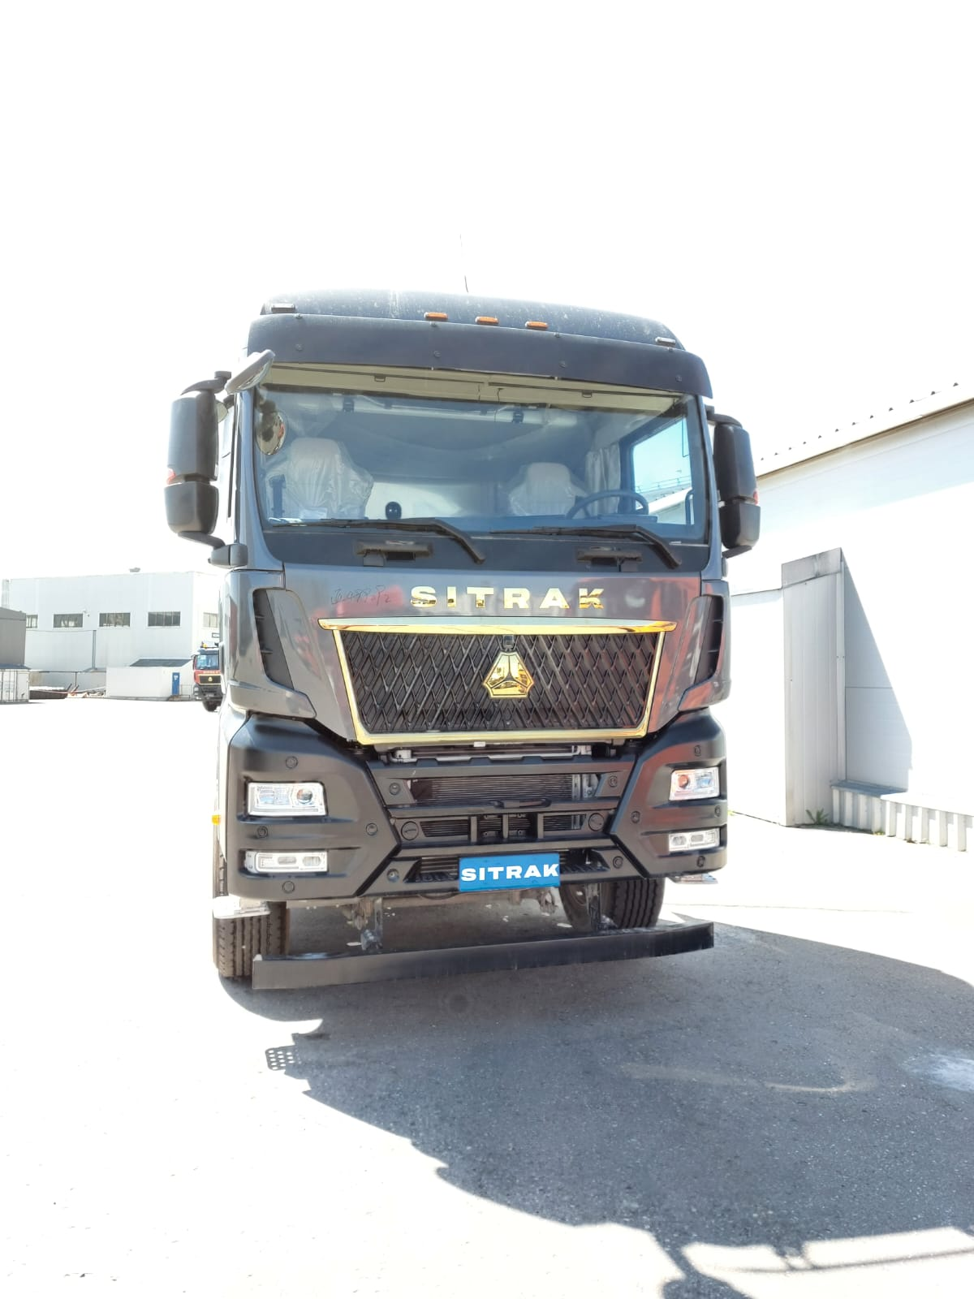
Технические параметры шасси
Собственный вес |  | 8900 кг
Общий вес автопоезда |  | 44000 кг
Нагрузка на переднюю ось |  | 7000 кг
Нагрузка на заднюю ось |  | 25000 кг
Кабина C7H-G
● Два спальных места  ● Передняя и задняя подвеска кабины с пневматической подвеской  ● Сиденье с пневмоподвеской, с обогревом и подлокотниками  ● Пассажирское сиденье с пневмоподвеской и подлокотником  ● Функция Bluetooth  ● Электрический стеклоподъемник  ● Пульт управления спальным местом  ● Премиальная окраска решетки радиатора, в цвет кузова с «серебряной» окантовкой.  ● Цвет отделки салона – «теплый белый» |  | ● LED Светодиодные фары с автоуправлением + дневные ходовые огни  ● Центральный замок двери с пультом Д/У  ● Автоматический кондиционер  ● Электрический механизм подъема кабины  ● 7-дюймовый цветной дисплей приборной панели  ● 12,3-дюймовый центральный экран медиа системы  ● Видеонаблюдение. Оснащения 4-мя камерами, включая камеру заднего вида. | ● Фонарь рабочей зоны, сзади кабины  ● Габаритные огни  ● Кабина, аналог серии MAN TG соответствует стандартам безопасности RCER29; уникальная технология безопасности MAN-дверные петли, предотвращающие блокирование двери в случае повреждения кабины  ● Металлический высокий передний бампер  ● Сиденье пассажира с пневмоподвеской  ● Инверторный блок питания 220В-1000Вт  ● автомобильный холодильник двухкамерный  ● Автономный отопитель кабины BEIJING JINGWEI, 4 кВт  ● Регулируемый обтекатель кабины (верхний + боковые спойлеры)  ● Электрические стеклоподъемники, пульт управления над спальным местом, интерфейс USB, передняя солнцезащитная шторка (ручное управление), круиз-контроль, люк на крыше с ручным управлением, зеркала заднего вида с электрическим управлением и обогревом.
MC13.48-50 / Двигатель MC13.48-50
Норма выброса |  | ЕВРО 5 | ● Система впуска: воздушный фильтр MANN + HUMMEL + воздушный фильтр масляной ванны  ● CP3.4 Топливная система: фильтр грубой очистки длительного действия Fleetguard (электронасос с электронагревателем) + фильтр грубой очистки MANN + HUMMEL + фильтр тонкой очистки MANN + HUMMEL + система Common Rail CP3.4 последнего поколения Bosch  ● Система охлаждения: вентилятор с вискомуфтой Bell с электронным управлением + интеркулер Bell  ● Система смазки: масляный фильтр Hengst  ● Стартер: Mitsubishi  ● Воздушный компрессор: Knorr-Bremse, Германия  ● Система смазки: масляный фильтр Hengst  ● Стартер: Mitsubishi  ● Воздушный компрессор: Knorr-Bremse, Германия
Объем |  | 12.419 л
Номинальная мощность |  | 353 кВт (480 лс)
Номинальная частота вращения |  | 1900 об/мин
Максимальный крутящий момент/ Максимальная скорость крутящего момента |  | 2300 Нм / 1050-1400 об/мин
Двигатель MC13 и двигатель MAN (D26) обладают большой взаимозаменяемостью деталей, таких как блок цилиндров, клапанный механизм гильзы цилиндра и кольца поршня (совместимо только при замене всей группы), генератор, стартер, воздушный компрессор и т.д. Детали двигателя обладают большой совместимостью с двигателями производства MAN, и могут использоваться при замене изношенных деталей и узлов при капитальном ремонте.
ZF12TX2620TD / Коробка передач ZF12TX2620TD + NH 4C с ретартером
Передачи |  | Передние передачи -12, задние передачи-4 | ● Автоматизированная КПП  ● Ретардер  ● Коробка отбора мощности NH/4C с кнопкой включения в кабине
Максимальный входной крутящий момент |  | 2600 Нм
Другие особенности |  | Полностью синхронизирована
Мосты автомобиля
Нагрузка на переднюю ось (технически допустимая) |  | VPD71DS 7 т  дисковые тормоза | ● Мосты по лицензии MAN, аналог мостов последнего поколения MAN обладают большой универсальностью, надежностью и экономичностью  Одинарная главная передача  Используются подшипниковые узлы SKF. Тормозная система – дисковая.  ● Главная передача - Oerlikon  ● Масляный фильтр в корпусе главной передачи
Нагрузка на заднюю ось (технически допустимая) |  | MCY13JES 2 х 13 т  (Главная передача 3.08)  дисковые тормоза,  одноступенчатый редукторный мост
Рама
Размеры |  | 762×270×85×8 мм | ● аналог рамы MAN TGA  Буксирная петля сзади
Подвеска
Тип |  | Рессорная подвеска  передней оси, 3 листовая  Пневматическая подвеска задней оси (Да) | ● V-образный рычаг крепления ведущего моста, обеспечивает надежную работу при поперечных нагрузках  ● Стандартная комплектация включает задний стабилизатор поперечной устойчивости  ● Конструкция подвески ведущего моста имеет малый вес, а геометрия крепления обеспечивает отсутствие критических нагрузок на крепления карданного вала, даже при экстремальных условиях
Рулевое управление
Рулевой механизм Bosch

Тормозные системы и системы безопасности
ESC: поддержание стабильности направления движения и способности автомобиля при трогании с места, предотвращение опрокидывания. Облегчает трогание с места на дождливой и скользкой дороге
EBS ABS。EBS: Электронное управление на основе ABS используется для управления тормозной системой с целью достижения малого тормозного пути и сохранение траектории движения при торможении автомобиля.
EVB：EVB: моторный (горный) тормоз при спуске по крутому склону использует торможения двигателем, что уменьшает количество торможений основной рабочей системы и способствует её большему сроку службы, а так же повышает безопасность при движении на крутых уклонах.
Другие опции |  | Автоматической регулировки зазора на тормозных механизмах | ● WABCO Немецкая тормозная система WABCO  ● VOSS Немецкие штуцерные соединители VOSS
 |  | Алюминиевые ресиверы.
Топливный бак |  |  | Шины
Объем |  | 600+400 л с функцией предварительного подогрева топлива | Тип | 315/80R22.5
 |  |  | Норма слойности | 20PR
Комплектация для холодного климата |  |  | ССУ
● Электрообогрев зеркал заднего вида  ● Автономный отопитель 4 кВт  ● Слой изоляции кабины |  |  | Седло: |  | 50#JOST
 |  |  | Под шкворень: |  | 2"
 |  |  | Высота ССУ: |  | 1280 мм
 |  |  | Нагрузка: |  | 22540 кг
Дополнительная информация
● Звукоизоляционные щитки в двигательном отсеке для снижения шума двигателя
● Приборная панель на русским языке
● Автомобиль соответствует европейским стандартам безопасности
● Предпусковой подогрев воздуха во впускном коллекторе
● Защита двигателя
● Аккумулятор 2х240 Ач
● LDWS+FCWS（с радаром) Предупреждение о изменении полосы движения, без использования поворотников, и предупреждение о опасности столкновении

● HSA (Hill-start assistant) Система помощи при трогании на подъеме
● Межколесная блокировка дифференциала
● Топливный фильтр грубой очистки с длительным сроком службы
● Передние и задние стабилизаторы поперечной устойчивости,
● Зуммер заднего хода
● Огнетушитель (2 кг)
● Крылья задней оси, со съемной верхней секцией.
● Саморегулирующийся зазор тормозных колодок + сигнализация износа тормозных накладок,
● Провода для соединения с полуприцепом:
● Разъем для подключения полуприцепа за кабиной, 24 В, 15-ти пиновый
● Разъем подключения питания полуприцепа (ABS)

Комплектация тягача с АДР:
- проблесковые маяки использованы лампы накаливания,
- проводка в взрывозащищённой обмотке,
- кнопка отключения массы, дублирующая кнопка в кабине,
- электронный ограничитель максимальной скорости, 89 км/ч,
- светоотражающая маркировка.

Дополнительные фотографии

